附件5

相片样本及规范说明

1.裁切后的图像需符合头像大小要求

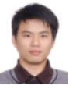 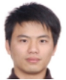 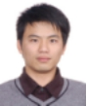 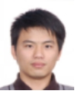 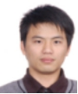

正确 头像偏大 头像偏小 头顶距过大 头像不居中

2.人像需正面露双肩，双肩需等高

 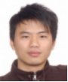 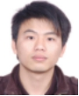 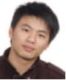 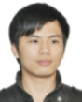

正确 一肩高一肩低 头抬过高 头向左(右)歪 脸向左(右)偏

3.双眼睁开正视前方并保证瞳孔清楚可见

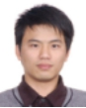 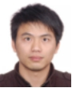 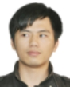 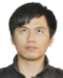 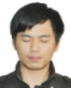

正确 眼睛睁开不自然 眼睛向左(右)看 眼睛向上(下)看 闭眼睛

4.背景颜色需与衣服颜色有区分

 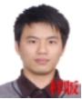

正确 相片中有字体（不符合要求）

5.人像需为中性表情，可微笑，但不建议露齿。

 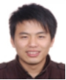 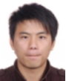 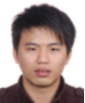 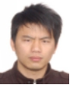

正确 微笑过度 抿嘴 表情不自然 皱眉

6.人像清晰、色彩自然、层次丰富、无明显畸变。在脸部或背景上无阴影、亮点或反光；对比度和亮度适当。

 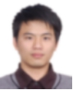 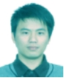 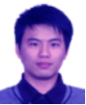 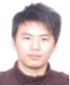

正确 人像模糊 人像偏青 人像偏蓝 人像反光

 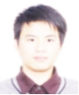 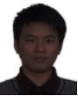 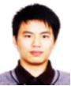 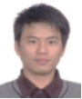

正确 曝光过度 曝光不足 对比度过大 对比度过小

 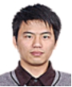 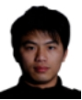 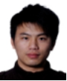

正确 锐化过度 左脸有阴影 右脸有阴影

7.常戴眼镜者需取下眼镜按证件照要求拍照，人像五官（眼、耳、鼻、口、眉）须清楚可见，不被头发遮挡；不佩戴耳环、头巾、项链等饰物

 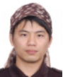 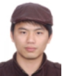 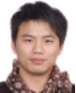 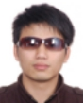

正确 扎头巾 戴帽子 围围巾 戴墨镜

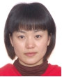 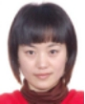 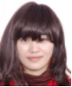 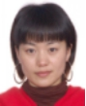 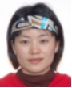

正确 双耳不可见 头发挡住眉毛眼睛 戴耳环 戴发夹

8.若因宗教或医学因素不能摘除的，应保证人像面部特征（眼、鼻、口、眉）可见；

不要在脸上留下阴影

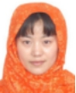 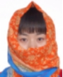 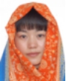 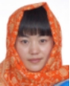

正确 五官不可全见 面部轮廓不可见 饰物在脸部留下阴影

9. 建议穿深色衣服拍照.不要穿颜色过浅以及领口过低、过大之类的衣服拍照

 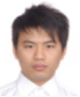 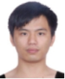

正确 衣服过浅 无领口